Распорядок дня ребёнка!
Что должен включать распорядок дня школьника?
Основные элементы режима дня школьника — это:
учеба (уроки в школе и выполнение домашнего задания дома);
дополнительные занятия (кружки, секции и т. п.);
активный отдых (желательно на свежем воздухе);
свободное времяпрепровождение;
еда и сон.

Очень важно, чтобы все эти элементы гармонично сочетались: ни один из них не должен «перевешивать». Конечно, учеба и внеклассные (внешкольные) занятия важны, но режим дня школьника обязательно должен предусматривать достаточно времени для отдыха. Также необходимо проследить, чтобы в распорядке дня были полноценные приемы пищи, причем не только обед и ужин, но и завтрак (его часто игнорируют, что совершенно неправильно).
Начать день лучше всего с утренней зарядки, она поможет проснуться и зарядить бодростью на целый день, а уже после нее можно переходить к водным процедурам. Перед выходом в школу обязательно нужно позавтракать, желательно чем-нибудь горячим.
По возвращении из школы ребенок обязательно должен пообедать и отдохнуть час-полтора. Причем желательно, чтобы это был отдых на свежем воздухе — никаких книг, телевизора, компьютера, видеоигр.
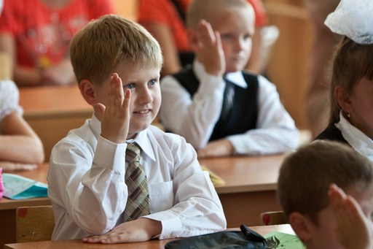
Отдохнув, можно приступать к выполнению домашнего задания. Оптимальным промежутком времени для усвоения информации считают период с 4 до 6 часов вечера. Если ребенок учится во вторую смену, домашнее задание он должен делать с утра, после завтрака, а не вечером после школы.
Желательно начинать с более легких заданий, постепенно переходя к более сложным. Каждые 30-40 минут нужно делать перерывы длиной 15 минут. Во время перерыва можно сделать легкую зарядку, выпить чаю и т. п., а вот проводить его за компьютером не стоит.
Обычно выполнение домашнего задания занимает 1,5-2 часа у младшеклассников, 2-3 часа у учеников средних классов и 3-4 часа у старшеклассников. Если ребенку требуется больше времени для выполнения домашнего задания, это говорит либо о том, что у него проблемы с усвоением материала, либо о том, что в школе неоправданно большая нагрузка.
Свободным временем перед сном школьник может распоряжаться по своему усмотрению, но все-таки родителям стоит проследить, чтобы он не слишком много времени проводил за компьютером или у телевизора. Также убедитесь, чтобы ребенок не засиживался допоздна и получал свои 8-10 часов сна (в зависимости от возраста).
Некоторые дети (да и взрослые тоже) «недосып» во время рабочей недели компенсируют длительным сном на выходных. Однако спать слишком долго нежелательно — это полностью сбивает режим дня, и в понедельник очень тяжело проснуться, как бы вы хорошо ни выспались на выходных. Никто не говорит, что в субботу и воскресенье нужно просыпаться так же рано, как и в рабочие дни, но и спать до полудня не надо.
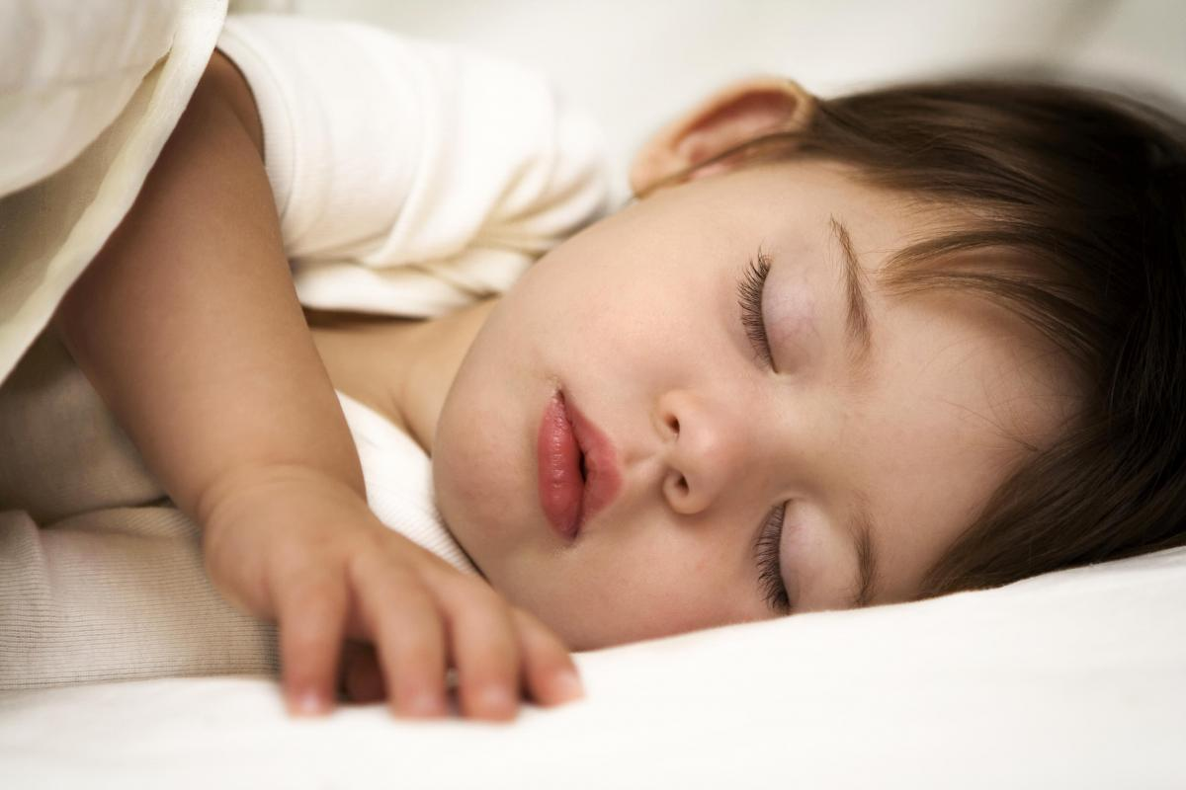
В конце четверти и в период подготовки к экзаменам режим дня школьника нередко меняется, однако этого допускать нельзя. Ребенок должен заниматься днем, а не оттягивать учебу до вечера и потом до глубокой ночи сидеть над учебниками и тетрадками.

Режим дня ребенка обязательно должен учитывать его возраст и состояние здоровья: очень важно правильно распределить нагрузку, чтобы ребенок не страдал от переутомления. Учтите, что для первоклассника нагрузка должна быть уменьшена, а время отдыха — увеличено: не менее 2,5 часов отдыха после школы, короткие перерывы через каждые 15-20 минут занятий, как минимум 12 часов сна.
Переход на школьный распорядок дня желательно начинать за пару недель до того, как ребенок пойдет в школу. Мало кто из детей соблюдает распорядок дня летом, так что переход от летней расслабленности к суматохе школьных будней может оказаться слишком резким. Поэтому еще в августе нужно постепенно начинать переходить к упорядоченному ритму жизни.
Примерный распорядок дня ребенка в 7 лет
7:00- подъем, зарядка, завтрак, дорога в школу
8:00-12:00 – занятия в школе
13:00 – обед, отдых, свободное время
14:00-15:00 – выполнение домашнего задания
15:30 – полдник
16:00-18:00 – прогулка, посещение спортивных секций
19:00 – ужин
19:30-20:00 – игры, и свободное время
20:00-20:30 – подготовка ко сну, водные процедуры
20:30-21:00 – чтение на ночь
21:00 – сон
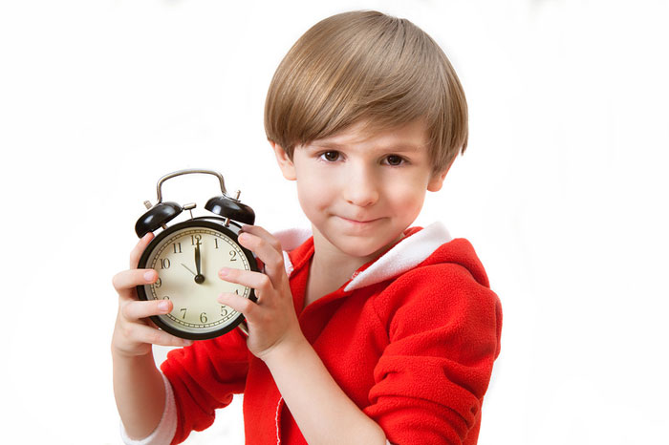
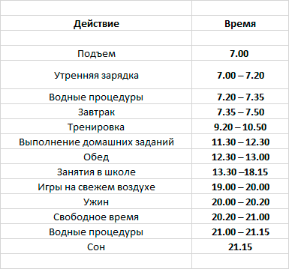
Я повсюду, где бываю,
Все на свете успеваю,
Потому что у меня
Строгий распорядок дня!

